





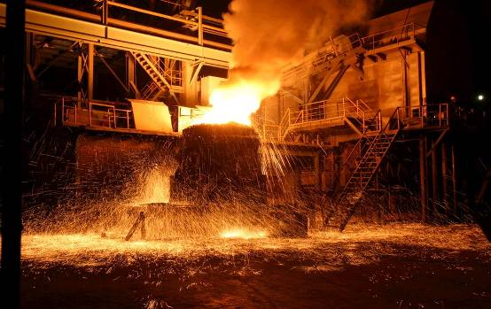


中华商务网2022年大宗商品
年度分析报告
聚乙烯产品篇

分析师：孙文娟

2022年12月

地址：北京市朝阳区惠河南街1091号
电话：86-10-58303562
传真：86-10-8572539
网址：www.chinaccm.cn

2022

chenhm
[键入公司名称]
2013-11-13


2022年聚乙烯场形势分析
与2023年预测

2022年12月

目 录
1．2022年国内 PE 市场形势回顾 ................................................... 4
1.1 2022 年国内 PE 市场行情综述 .............................................. 4
1.2 2021-2022 年国内 PE 市场月平均价格走势图 ................................. 8
1.3 2021-2022 年国际 PE 市场月平均价格走势图 ................................ 8
1.4 2021-2022 年 WTI/布伦特月平均价格走势图 .................................. 9
1.5 2021-2022 年亚洲乙烯单体月平均价格走势图 ................................ 9
1.6 2021-2022 年国产 PE 年度对比表（元/吨） ................................... 10
1.7 2021-2022 年国产 LDPE（低密度聚乙烯）月度平均价格对比图 ................... 10
1.8 2021-2022 年国产 HDPE（高密度聚乙烯）月度平均价格对比图 .................. 11
1.9 2021-2022 年国产 LLDPE（线性低密度聚乙烯）月度平均价格对比图 .............. 11
2．2022 年国内 PE 市场基本面分析 ................................................ 12
2.1 国内 PE 产能分析 ....................................................... 12
2.2 国内 PE 产量分析 ....................................................... 14
2.3 国内 PE 进口数据统计 ................................................... 14
3．影响 2022 年 PE 市场走势的主要因素 .......................................... 15
3.1 国内宏观经济 ........................................................... 15
3.2 上游原料走势 ........................................................... 17
3.3 供应方面 ............................................................... 18
3.4 需求方面 ............................................................... 19

1．2022 年国内 PE 市场形势回顾
  - 2022 年国内 PE 市场行情综述
1月国内市场震荡上涨，整体呈现上调趋势。月初市场受下游采购及原油市场影响，期货上涨，带动国内厂家多次调整价格，月中开始多地区持续震荡，下旬开始回暖，年初中下游企业拿货情况一般，物流运输阻碍跨地区运货。年初国内装置检修情况一般，全国生产厂家开工稳定九成左右，期货库存小幅出仓，石化价格有所调整，部分出厂价随市场变化，期货市场走势涨跌均现，月末继续调整，因此对市场支撑力度减弱，业者心态不是很明确，加之本月价格震荡上行，下游厂家陆续放假，春节前接货一般，实盘成交可谈。考虑下游需求有部分改善，市场心态谨慎，场内有观望情绪，市场报价月末走稳，贸易商随行出货为主。下游工厂维持一般采购，部分囤货，实盘成交情况一般。

2月国内市场价格先扬后抑，年前受原油上涨影响，价格不断攀升。对聚乙烯成本面起到较大的支撑。虽然春节归来后企业库存较高，但受制于 原油价格高位，导致企业挺价意向显著。随着下游工厂陆续复工，需求量开始增加，有力的支撑了市场价格地走高，下旬阶段，石化库存下降明显，有效缓解库存压力。但高压品种由于其价差较大导致其市场价格有所回落。临近月末，下游需求陆续回暖，商家为促成交让利出货，市场心态尚可。

3月国内市场价格区间震荡，价格跟随原油波动比较紧密，月初受地缘政治影响， 原油价格大幅上涨。石化企业挺价意向明显。而本月处于聚乙烯下游需求旺季，虽然本月中旬，国内公共卫生事件复发且来势汹汹，多个城市封城抗疫，物流停摆，生产资料无法保证供应，聚乙烯下游需求受到一定的抑制。但农膜等制品需求较上个月仍旧呈现增长态势，导致价格出现上涨。高压薄膜由于前期价格偏高，本月浙江石化高压装置投产，市场利空情绪显著，加之下游棚膜需求淡季，导致其价格出现小幅下跌。

4月国内市场价格震荡下行。本月国内装置检修增多，供应压力有所减弱。但随着新装置投产，一定程度上弥补了装置检修带来的空缺。需求方面，受公共卫生事件影响，物流运输受阻，成品流通缓慢，终端对生产原料需求难以放量，多以按需采购为主。月初多数石化销售公司开单价格调整，价格变动受原油高涨影响，业者看空气氛加重，多地区商家根据期货调整市场价格，受国际行情和期货价格影响，下游工厂保持刚需，场内交投情况一般，实际成交依旧侧重商谈。由于国际原油价格下跌，减弱对市场的提振，国内下游市场有意稳定价格，市场报价多根据期货价格变化。考虑下游需求有部分改善，市场心态谨慎，场内有观望情绪，市场报价月末走跌，贸易商随行出货为主。下游工厂维持一般采购，部分囤货，实盘成交情况一般。

5月国内市场价格震荡下跌。由于公共卫生事件在国内部分地区仍在延续。农膜行业进入淡季，聚乙烯下游需求不足，对价格支撑有限。而供应方面，新增检修装置较少，开工装置增加，市场供应压力相对增大。由于俄乌战事尚不明朗， 原油价格维持高位震荡，对成本面起到一定支撑，生产企业月内存在挺价意向，从而，导致市场跌幅有限。月末阶段，随着公共卫生事件防控措施的缓和，下游需求出现增加，叠加原油价格上涨带动，市场价格小幅上涨。但本月国内价格较上月相比仍旧处于下跌态势。

6月国内市场价格先扬后抑。月初阶段，由于国内防控政策的陆续解除，部分下游企业采购增加，市场价格上涨。但中旬开始，虽然生产企业停车装置增加，但中间商库存较多，下游采购积极性减弱，需求转淡，加之美联储加息等政策的影响，市场价格开始下跌。石油价格在本月少跌多涨，线型期货震荡下行,本月因事故检修造成部分厂家大范围停产，市场供应压力相对缓解，月内疫情情况好转，运输阻力进一步减小，下游企业逢低购买居多，高位成交困难，本月成交情况一般。业者多谨慎观望，按需采购为主，月内市场整体偏弱运行。

7国内市场价格下跌趋势，总体仍呈现供需两弱的格局。。石油价格在本月涨跌互现，依旧相对高位，期货前期下跌后在月末大幅上行，成本端支撑依旧较强。生产企业装置检修量仍维持高位，企业维持减产保价的策略，市场供应有所减少，而下游订单不足。伴随着国外经济衰退，国内需求偏弱，市场对未来预期信心不足。下月随着前期检修装置的陆续重启，叠加新投产能的投放，市场供应预期充足。需求端，下半年国内宏观经济提振政策落地，对消费端存一定的刺激预期，市场人士对下半年市场行情仍存信心，考虑到三、四季度电商促销以及传统节假日等带来的消费氛围，需求端有望得到改善，两油库存继续去化可能性较大。

8月国内市场价格下跌趋势。成本端本月探低反弹，支撑尚存，期货月末震荡上行但较上月价格下跌。主要是受到需求的影响所导致的。本月由于全国多地高温天气，华东、西南地区由于限电政策的影响导致区域内部分下游工厂降幅停工。另外，农膜需求虽有复苏迹象，但不及预期，对现货未能起到支撑。供应端，本月虽然有神华新疆等部分装置停车检修，但上海石化、茂名石化装置恢复重启，导致区域高压供应增加，价格下跌明显。另外，连云港石化二期装置提前投产也加大市场供应压力，供需博弈的局面加剧，下游开工率不高，国内需求延续偏弱，低价按需采买。

9月国内市场价格震荡运行，期货拉涨受阻，受原油和乙烯价格影响，成本端支撑不足，国内价格冲高乏力。本月市场需求有好转，高位的库存和低需求的市场使得贸易商高价出货困难，成单量降低，且节前囤货意向一般，价格提涨不佳。本月主要受市场需求影响，市场库存居高不下，石化销售公司开单价格下调以出货，业者看空较多，多地区商家根据期货调整市场价格。临近节前，下游厂家和贸易商囤货一般，价格变动不大情况下，采购意愿不强烈，加之国庆前后厂家检修情况一般，实际成交多商谈。上游原料支撑不足，减弱对市场的提振，同期因疫情和国庆假期货运影响，部分地区运费上调，利润空间进一步缩小。考虑上游价格有回涨空间，下游需求未被完全满足，市场面情况短期内看好，后续等待上游进一步指引，价格变动相对窄幅，市场变动不大。

10月国内市场价格急涨回落，原油本月较上月价格上涨，期货由强转弱，石化出厂价多涨少跌;国庆归来价格大涨，但成本支撑回跌，检修损失量较小，而且虽处农膜需求旺季，但受全球经济衰退影响，需求不及往年，需求支撑不足情况下，价格连续回落。从供需出现失衡，市场投资者信心缺失，下旬价格开始回落。库存方面，棚膜将进入需求最旺季，双十一包装塑料类用品订单逐步增加，但双十一之后终端接货或逐步下降，后期需求或缺乏亮点，两油降库速度或有所放缓。

11月国内市场价格下跌趋势。月初阶段，由于 原油价格受宏观面的影响，出现上涨，对聚乙烯成本端起到支撑以及下游旺季尚未完全结束，线型期货低开上行，石化出厂价 多数下调。好景不长，虽然本月份临时停车检修装置较多，检修损失量小幅上涨，产量较上月相比有所减少。但随着油价的回落，需求进入旺季尾声，下游企业开工下滑，叠加公共卫生事件频繁爆发，物流运输受阻，订单跟进不足，市场行情开始出现下跌趋势。本月末受线型期货走强支撑，行情出现小幅反弹，以线型为主。库存方面，聚乙烯下游刚性需求存在支撑，且随着疫情管控措施逐渐放松，下游需求存好转预期，两油库存或继续减少。

  - 2021-2022 年国内 PE 市场月平均价格走势图
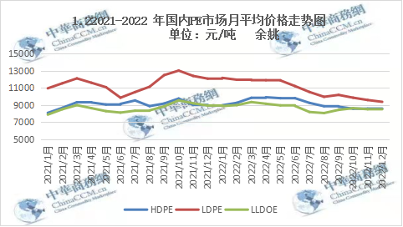

1.3 2021-2022 年国际 PE 市场月平均价格走势图
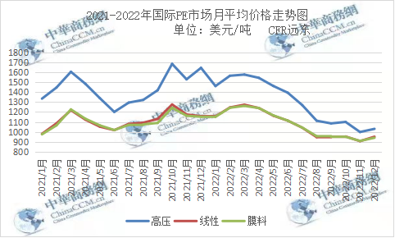

1.4 2021-2022 年 WTI/布伦特月平均价格走势图
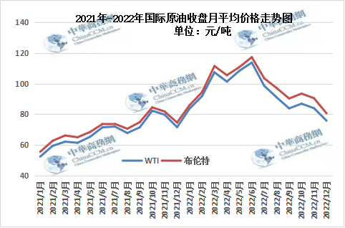
单位：美元/桶

1.5 2021-2022 年亚洲乙烯单体月平均价格走势图
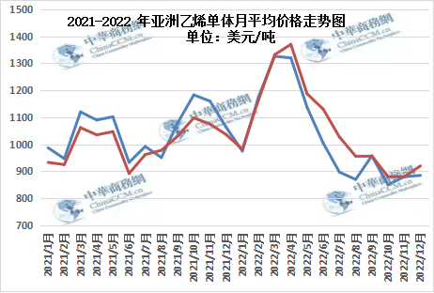

1.6 2021-2022 年国产 PE 年度对比表（元/吨）

2021 年
价格/类别 | LDPE | HDPE | LLDPE | 备注
最高价 | 13700 | 10000 | 10150 | LDPE/HDPE/LLDPE最高价分别出现在9月/10月/11 月，LDPE/HDPE/LLDPE 最低价在 3 月/4 月
最低价 | 9300 | 7900 | 7750
平均价 | 11500 | 8950 | 8950
2022年
价格/类别 | LDPE | HDPE | LLDPE | 备注
最高价 | 12100 | 9400 | 9560 | LDPE/HDPE/LLDPE最高价分别出现在，2月LDPE/HDPE/LLDPE 最低价在 12 月
最低价 | 8900 | 8200 | 7800 | LDPE/HDPE/LLDPE最高价分别出现在，2月LDPE/HDPE/LLDPE 最低价在 12 月
平均价 | 10500 | 8800 | 8680 | LDPE/HDPE/LLDPE最高价分别出现在，2月LDPE/HDPE/LLDPE 最低价在 12 月

1.7 2021-2022 年国产 LDPE（低密度聚乙烯）月度平均价格对比图
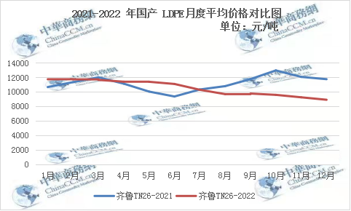

1.8 2021-2022 年国产 HDPE（高密度聚乙烯）月度平均价格 对比图
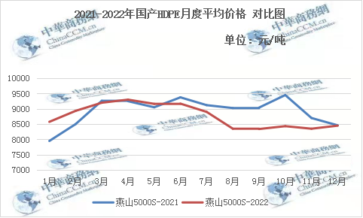

1.9 2021-2022 年国产 LLDPE（线性低密度聚乙烯）月度平

均价格对比图

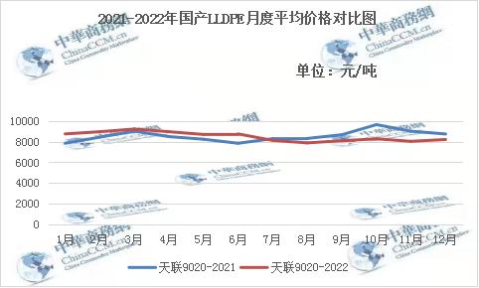

2．2022 年国内 PE 市场基本面分析

2.1 国内 PE 产能分析
2021年，中国超高分子量聚乙烯企业共有11家，合计产能为20.9万吨/年，其中华东地区产能占比达57.89%，主要涉及安徽省、江苏省等;华中地区产能占比达22.97%，主要涉及河南省、湖北省等，东北及华北地区产能占比分别达9.57%，主要涉及辽宁省及北京市。2022年计划新增产能4.36万吨，届时华东地区产能占比将提升至63.7%。未来3年间计划投产36.45万吨左右，预计2025年中国聚乙烯产能或超过60万吨。

表 1 2022年国内 PE 装置产能统计数据
生产厂家 | 装置 |  | 产能（万吨/年）
大庆石化 | LLDPE | 1810 | 8
大庆石化 | HDPE A线 | 5000S | 8
大庆石化 | HDPE B线 | 5000S | 8
大庆石化 | HDPE C线 | 5300B | 8
大庆石化 | LDPE一线 | 19G | 6.5
大庆石化 | LDPE二线 | 2420D | 20
大庆石化 | 全密度一线 | 6097 | 30
大庆石化 | 全密度二线 | 7042 | 25
吉林石化 | LLDPE | 7042 | 28
吉林石化 | HDPE | GC100S | 30
抚顺石化 | 全密度 | 2911 | 8
抚顺石化 | LLDPE | 7050 | 45
抚顺石化 | HDPE | 100N | 35
北方华锦 | 老HDPE | 一线/二线停车 | 15
北方华锦 | 新HDPE | K44 | 30
辽阳石化 | HDPEA线 | PZUH2600 | 3.5
辽阳石化 | HDPEB线 | L0555PX | 3.5
沈阳化工 | 全密度 | 停车 | 10
辽宁某企业 | HDPE | 23050 | 40
辽宁某合资企业 | LLDPE | 7042 | 45
辽宁某合资企业 | HDPE | 9255 | 35
海国龙油 | 全密度 | 停车 | 40
兰州石化 | 老全密度 | MPE3010 | 6
兰州石化 | 新全密度 | 8008 | 30
兰州石化 | HDPE老线 | 5000S | 8.5
兰州石化 | HDPE新线 | 5000S | 8.5
兰州石化 | LDPE | 1810D | 20
独山子石化 | 老全密度1线 | 5420GA | 8
独山子石化 | 老全密度2线 | 停车 | 15
独山子石化 | 新HDPE | 5502XA | 30
独山子石化 | 新全密度1线 | 6095H | 30
独山子石化 | 新全密度2线 | 7042 | 30
中煤榆林 | 全密度 | 7042 | 30
延长中煤 | HDPE | 5502 | 30
延长中煤 | 全密度 | 6094 | 30
延长中煤二期 | LDPE | EVA | 30
宁夏宝丰一期 | 全密度 | 7042H | 30
宁夏宝丰二期 | HDPE | 6081H | 30
蒲城清洁能源 | 全密度 | 7042 | 30
国能包头 | 全密度 | 7042 | 30
国能榆林 | LDPE | 2426H | 30
鄂能化 | 全密度 | 7042 | 30
中天合创 | LDPE | 100-AC | 25
中天合创 | LDPE | LD251G | 12
中天合创 | 全密度 | 35B | 30
神华宁煤 | 全密度 | 7042 | 45
国能新疆 | LDPE | 2426H | 27
延安能化 | HDPE | 23050 | 42
久泰集团 | 全密度 | 7042 | 28
榆林化工 | 全密度 | 7042 | 40
榆林化工 | HDPE | 23050 | 40
塔里木石化 | 全密度 | 7042 | 30
塔里木石化 | HDPE | 7260 | 30
燕山石化 | HDPEA线 | 停车 | 7
燕山石化 | HDPEB线 | 6800CP | 7
燕山石化 | 老LDPE一线 | 1C7A | 6
燕山石化 | 老LDPE二线 | 1C7A | 6
燕山石化 | 老LDPE三线 | EVA | 6
燕山石化 | 新LDPE | EVA | 20
中沙石化 | LLDPE | 222WT | 30
中沙石化 | HDPE | PN049 | 30
表 2 2022 年国内 PE 新增产能
区域 | 企业全称 | 装置类型 | 产能 | 投产时间
中国石油天然气股份有限公司广东石化分公司 | HDPE | 40 | 2022年12月 | 中国石油天然气股份有限公司广东石化分公司
中国石油天然气股份有限公司广东石化分公司 | 全密度 | 40 | 2022年12月 | 中国石油天然气股份有限公司广东石化分公司
中国石油天然气股份有限公司广东石化分公司 | 全密度 | 40 | 2022年12月 | 中国石油天然气股份有限公司广东石化分公司
中国石化海南炼油化工有限公司二期 | HDPE | 30 | 2022年12月 | 中国石化海南炼油化工有限公司二期
中国石化海南炼油化工有限公司二期 | 全密度 | 30 | 2022年12月 | 中国石化海南炼油化工有限公司二期
山东劲海化工有限公司 | HDPE | 40 | 2022年12月 | 山东劲海化工有限公司
中国石油天然气股份有限公司广东石化分公司 | HDPE | 40 | 2022年12月 | 中国石油天然气股份有限公司广东石化分公司
中国石油天然气股份有限公司广东石化分公司 | 全密度 | 40 | 2022年12月 | 中国石油天然气股份有限公司广东石化分公司
中国石油天然气股份有限公司广东石化分公司 | 全密度 | 40 | 2022年12月 | 中国石油天然气股份有限公司广东石化分公司
中国石化海南炼油化工有限公司二期 | HDPE | 30 | 2022年12月 | 中国石化海南炼油化工有限公司二期
华东地区 | 浙江石油化工有限公司Ⅱ期 | FDPE | 45 | 2021年9月已投产
华北地区 | 山东寿光鲁清石化有限公司 | HDPE | 35 | 2021年11月已投产
华北地区 | 山东寿光鲁清石化有限公司 | LLDPE | 40 | 2021年11月已投产

2.2 国内 PE 产量分析
2022年1-10月国内 PE 累积产量约2307.77 万吨

2.3 国内 PE 进口数据统计
2022年1-11月聚乙烯进口总量约1237.51万吨。

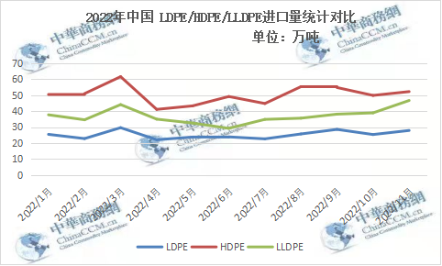

表1 我国 PE 进口量统计表单位：万吨
日期 | LDPE | HDPE | LLDPE
2021/1月 | 31.69 | 62.54 | 53.51
2021/2月 | 22.77 | 47.19 | 38.59
2021/3月 | 36.98 | 68.96 | 59.6
2021/4月 | 25.55 | 54.43 | 43.79
2021/5月 | 22.15 | 54.57 | 35.87
2021/6月 | 21.14 | 49.66 | 32.97
2021/7月 | 22.61 | 52.89 | 37.2
2021/8月 | 26.80 | 59.82 | 44.45
2021/9月 | 25.14 | 56.78 | 38.51
2021/10月 | 22.18 | 51.37 | 32.91
2021/11月 | 24.72 | 55.52 | 37.25
2022/1月 | 25.43 | 50.41 | 37.67
2022/2月 | 22.78 | 50.95 | 34.55
2022/3月 | 29.61 | 61.55 | 44.06
2022/4月 | 22.06 | 41.07 | 34.95
2022/5月 | 23.74 | 43.28 | 32.50
2022/6月 | 23.85 | 49.12 | 29.19
2022/7月 | 22.62 | 44.74 | 34.80
2022/8月 | 25.68 | 55.29 | 35.56
2022/9月 | 28.54 | 54.75 | 38.08
2022/10月 | 25.32 | 49.81 | 38.88
2022/11月 | 27.87 | 52.2 | 46.63

3．影响 2020 年 PE 市场走势的主要因素

3.1 国内宏观经济

2022年国内市场整体走势震荡下行，国内进口量最多下降，进口料价格压低流入市场，对市场格局有一定影响。今年传统旺季“金九银十”相对来说不够明显，主要受制于上游原料价格，成本端支撑乏力，价格频跌，市场需求拉动不够，导致今年旺季价格低位震荡。今年装置检修多集中在上半年，受疫情影响部分厂家停工，影响地区产量，偶发事故影响华东地区检修范围，多数厂家安全检查为主，因厂家生产计划和转型计划按部就班的运行，今年长期停车装置明显增多，但都是产能较小的装置，对全年生产影响较小。市场库存在春节后一直震荡近期，我国持续优化疫情防控措施并出台稳经济一揽子政策和接续措施，提振市场信心，最新消息如通信行程卡取消。
宏观及成本面来看，近期原油期货大幅回落，油制聚乙烯利润由负转正，增强了业者信心。本周将是上月货币金融及宏观经济数据发布和美联储议息会议的发布周。此外，上周召开政治局会议后，预计中央经济工作会议也将临近召开。
基本面来看，近期计划新增检修装置较少，市场供应预期充足，但临近年关，加之今年过年较早，下游工厂或陆续春节备货，市场信心尚可。随着疫情管控的放松，未来物流运输继续恢复，包装膜行业阶段性需求仍存，对聚乙烯支撑尚可。
综合来看，虽聚乙烯受宏观面带动明显，但供应压力下，聚乙烯市场推涨缓慢，且本周期货市场处于移仓换月期间，市场并无太明确的方向性指引。临近年关，现货需求仍显疲软，然国内疫情防控持续优化、稳经济政策及表态不断，给予市场信心，本周美联储、欧洲央行以及英国央行加息，风险开始加剧，在不确定靴子落地前，维持区间震荡逢低做多思路。

3.2 上游原料走势
（一）原油：2022年国内市场价格在年初价格小幅上涨，受上游原料影响，上旬国内市场主要受国际形势影响，原油价格波动幅度较大，持续影响下游产品价格，但上旬国内需求一般，国内开工未明显降低，导致国内价格上涨受阻，原油拉涨加强成本支撑但市场价格上涨依旧有限，季度末受国内疫情影响，部分地区开始封闭，货物运输受到阻碍，运费明显增加，拿货商家多选择就近自取，国内各大生产厂家开始停工检修，各地交易情况均一般。期货库存明显降低，期货价格受原油影响有涨有跌，但变动幅度不大，处于近两个月的高位水平。国际价格涨跌互现，中东地区有降低，美国等西方国家价格稳中上行。中期国内聚乙烯市场价格震荡下行，市场利空因素出现较多，原料方面支撑乏力，装置检修较多，偶发事故影响较大，下游市场接货意愿一般，交易平淡，国际价格逐渐追平国内价格，加之多地区受疫情影响，货运流通受阻，市场需求低迷，整体利空。

（二）乙烯：国际地缘事件影响，西方国家增加储备原油的释放，缓解一季度的价格高位，乙烯价格一路走跌，仍然有下跌趋势。主流原料价格的震荡和下行，导致聚乙烯价格支撑乏力，是影响二季度价格下跌的主要原因之一。第二季度我国因疫情影响，大部分地区受到管控，华北、东北、华东等国内生产主力均受到不同程度影响，国内生产装置检修较多，下旬价格有小幅反弹，但厂家恢复投产，管控撤销后，市场流通增加，价格又开始回落。国际方面因原油震荡，乙烯价格走低，但同比其他年份，也属于价格低位。后期国内聚乙烯市场价格震荡下行。季度初期受上游价格影响，市场报价大幅走跌，加之市场行情走弱，业者看衰心态占比较重，市场一路下行，利空因素主导市场，持续影响到季度末，市场价格都没有明显回涨。国际价格主要因国际形势和地缘局势紧张，三季度呈现阶段性下跌，其中远东和中东因进出口贸易较多且价格基数小，价格下跌较少，西北欧和休斯顿国际价格下跌较多。受全球经济衰退影响，上游原料原油价格一直处于走低状态，加之乙烯冲高回落，成本端提供的利好支撑不足，聚乙烯价格被利空因素主导。同期国内装置检修情况较往年较为平稳，市场需求因下游开工影响而降低。季度末市场需求一般，主要是价格长期处于低位，难以刺激厂家大量生产，市场库存去库较慢，加重了生产阻力，部分地区因卫生事件货物运输较困难，地区需求难以提高，接近饱和，下游厂家节前囤货意向不高，节前市场库存仅下降10%左右，部分大厂开始计划装置检修，避免过度亏损，市场行情继续看弱，等待上游进一步指引。

3.3 需求方面
22年我国聚乙烯市场处于相对弱势状态，相较于往年的价格，今年市场平均价格长期处于低位区间，不管是上游原料还是市场需求面，都没有往年一样突出的支撑出现，而2023年全球经济仍面临巨大压力，国际层面对原油的限制很有可能还会持续，国内期货指引依旧紧随着国际原油价格的变化而变化，国内在库存中高位的市场行情下，价格上涨空间依旧处于有限的状态，所以依靠原料端对成本的支撑远比市场需求的拉涨更可靠，反观国内下游对聚乙烯的需求来看，今年下游厂家拿货状态一直不好，甚至有农膜厂家连续几个月降低开工，高端产品产业链对于产量的消耗依旧有限，市场需求低迷的现状很可能一直持续到明年上旬。近期增量政策不断，原油价格小幅反弹，驱动塑料盘面上行。基本面来看，虽近期临时停车装置增加，但部分装置检修仍未结束，且新装置如广东石化、海南炼化、劲海化工等有投产预期;需求端，多地受卫生事件影响，物流运输方面多有受限，原料到货以及成品发货速度放缓，聚乙烯原料成交受阻，市场信心偏弱。另外，由于今年春节来临早于往年，下游工厂在本身订单不景气的背景下，或提前进入假期。综合分析，供给压力预期增加，叠加海外市场低成本货源的冲击，供应端远期压力较大，而需求端，受春节来临早于往年影响，下游停机或有所提前，综上所述，预计2023年国内聚乙烯价格先小幅下跌后震荡上涨。

版权说明
本报告中的所有图片、表格及文字内容的版权归中华商务网所有。任何人和/或
机构和/或组织在对报告中的资料进行引用、复制、转载、摘编或以其他任何方
式使用上述内容时，均需注明该等资料来源于中华商务网。
本报告由中华商务网相关行业的分析师撰写而成。分析报告中的内容仅基于我们
的经验、目前所知的事实以及对相关市场的理解和评价，我们已尽力相关内容的
准确性、完整性和及时性，但我们不对其准确性、完整性、及时性、有效性和适
用性等作任何的陈述和保证。

